Ontslagroutes voor en na 1 juli 2015, uitleg en nuttige tips voor lopende ontslaggevallen
Als onderdeel van de Wet Werk en Zekerheid gaat vanaf 1 juli 2015 nog meer veranderen, namelijk de ontslagroutes en vergoedingen. Er is straks geen keus meer en altijd een (transitie)vergoeding. Hieronder de oude en de nieuwe situatie in beeld gebracht:
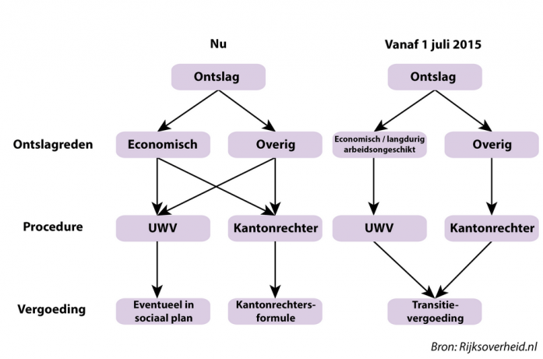
Onderstaand treft u een toelichting aan van de verschillen voor en na 1 juli 2015. Na deze toelichting geven wij u tot slot nog een aantal tips voor ontslaggevallen die op dit moment spelen of eraan zitten te komen. Doordat er geen overgangsrecht is afgesproken, kan het in sommige gevallen goedkoper zijn of beter uitkomen om het ontslag bewust voor of na 1 juli 2015 in te dienen bij of UWV of kantonrechter.

Dossiertoets
Voor 1 juli Het UWV doet een dossiertoets om te bepalen of zij een ontslag überhaupt in behandeling nemen. Het gaat dan om compleetheid van het dossier.
De kantonrechter toets het dossier ook, maar neemt het altijd in behandeling en de mate waarin het dossier op orde is, bepaalt (mede) de hoogte van de vergoeding.
Na 1 juli 2015 Zowel het UWV als de kantonrechter moeten volgens dezelfde maatstaven het dossier toetsen en deze toets bepaalt OF het ontslag in behandeling wordt genomen.
Die toets bestaat uit :
- Is de juiste route gekozen;
- Is aan alle voorwaarden voldaan en zijn alle verplichte en relevante documenten aanwezig die passen bij de grond van de aanvraag (2 jaar ziek, bedrijfseconomisch of functioneren) .
Als het dossier niet op orde is, is de enige mogelijkheid een vaststellings -overeenkomst, zie elders in dit document.

Vergoeding
Voor 1 juli Het UWV kende geen vergoeding toe. Het verlenen van een ontslagvergunning gaf alleen de garantie op een WW uitkering voor de werknemer en voor de werkgever aftrek van 1 maand m.b.t. de opzegtermijn met de restrictie dat er minimaal 1 maand moet overblijven.
De kantonrechter kent op basis van de beoordeelde verwijtbaarheid van de werknemer en werkgever, de leeftijd en de lengte van het dienstverband een vergoeding toe aan de hand van de kantonrechtersformule.
Na 1 juli Zowel het UWV als de kantonrechter zijn nu gebonden aan een vastgestelde vergoeding, de zgn. transitievergoeding, die bedraagt ⅓ maandsalaris per gewerkt jaar bij een dienstverband tot 10 jaar en een ½ maandsalaris per gewerkt jaar voor ieder jaar dat het dienstverband langer heeft geduurd dan tien jaar. Het maximum is € 75.000 of een jaarsalaris bij een hoger inkomen dan € 75.000.
Uitzonderingen waarbij afgeweken kan worden van de transitievergoeding:
- Bij ernstige verwijtbaarheid kan het bedrag naar beneden aangepast worden;
- Bij een slechte financiële positie van het bedrijf kan het bedrag naar beneden aangepast worden;
  - Voor MKB-bedrijven tot 25 medewerkers geldt een aparte, lagere berekening
  - Voor medewerkers die 50 jaar of ouder zijn op 1 jan 2016 geldt een hogere vergoeding (tot 1 januari 2022).

Beroep
Voor 1 juli De ontslagroute via het UWV kent geen procedure om in beroep te gaan tegen het oordeel.
De ontslagroute via de kantonrechter kent doorgaans geen mogelijkheden tot hoger beroep.
Na 1 juli De ontslagroute via het UWV biedt nu wel mogelijkheid tot het aantekenen van beroep. Dat is in eerste instantie mogelijk bij de kantonrechter, en vervolgens nog via Hoger Beroep en de Hoge Raad.

De ontslagroute via de kantonrechter krijgt de mogelijkheid van hoger beroep aantekenen en cassatie tegen de uitspraak van de kantonrechter.

Wederzijdsgoedvinden
Voor 1 juli Een beëindiging met wederzijds goedvinden in de vorm van een vaststellings- overeenkomst kan zonder enige restrictie plaatsvinden.
Na 1 juli Een beëindiging met wederzijds goedvinden in de vorm van een vaststellings-overeenkomst kan nog steeds, maar er is een belangrijke restrictie, namelijk:
de werknemer kan binnen twee weken de instemming met het ontslag met een schriftelijke verklaring herroepen. De termijn voor herroeping is drie weken als de werkgever (schriftelijk) niet op deze mogelijkheid tot herroeping heeft gewezen.
Het is een optie om deze bedenktermijn af te kopen door de vergoeding te verhogen. En als het dossier niet op orde is kan deze vorm van beëindiging uitkomst bieden tegen een hogere vergoeding (dan de transitievergoeding). Waarschijnlijk zal hierbij de oude kantonrechtersformule gehanteerd worden, maar dan ben je afhankelijk van de medewerker voor medewerking hieraan.

Periode heden tot 1 juli 2015
Er is geen overgangsbeleid afgesproken, dit betekent dat alle aanvragen die gedaan worden voor 1 juli 2015 (zowel bij de kantonrechter als bij het UWV) nog via de oude route worden afgehandeld ookal valt de ontslagdatum na 1 juli 2015. Dit betekent ook dat de transitievergoeding nog niet geldt en ook de dossiertoets niet.

Hoe kunt u hier handig gebruik van maken ?
U wilt een medewerker ontslaan,

Waarvan het dossier niet op orde is: Het gaat dan meestal om disfunctionerende medewerkers
maak de volgende afweging:
Hoeveel tijd gaat het kosten om het dossier wel op orde te krijgen (hou rekening met minimaal 6 tot 9 maanden)
Overweeg dan om voor 1 juli 2015 e.e.a in te dienen bij de kantonrechter en de kantonrechtersformule te betalen.

Waarvan het dossier wel op orde is : Het gaat dan meestal om disfunctionerende medewerkers
Maak een afweging of de transitievergoeding lager is dan de kantonrechtersformule; de verwachting is dat dit in het algemeen wel zo is.
Wacht dan tot na 1 juli en dien het dossier dan in bij
het UWV. Dat kan een hoop geld besparen.

Door bedrijfseconomische redenen Dien deze dan in bij het UWV voor 1 juli 2015, want dan hoeft u nog geen transitievergoeding te betalen. Let wel, een vergoeding voor outplacement, opleiding en training en juridische bijstand, is meestal wel gebruikelijk, dus neem dat wel op. Let er ook op dat het dossier compleet is en ook kennelijke onredelijkheid kan een rol spelen.

Die 2 jaar ziek is voor 1 juli 2015 Dien deze voor 1 juli 2015 in bij het UWV, omdat u dan geen transitievergoeding hoeft te betalen. Daarna wel. Let er altijd op dat het dossier wel compleet wordt aangeleverd!

